Association des Ingénieurs INSA
Groupe Régional de Bourgogne

Programme de la journée du 11 juin 2023

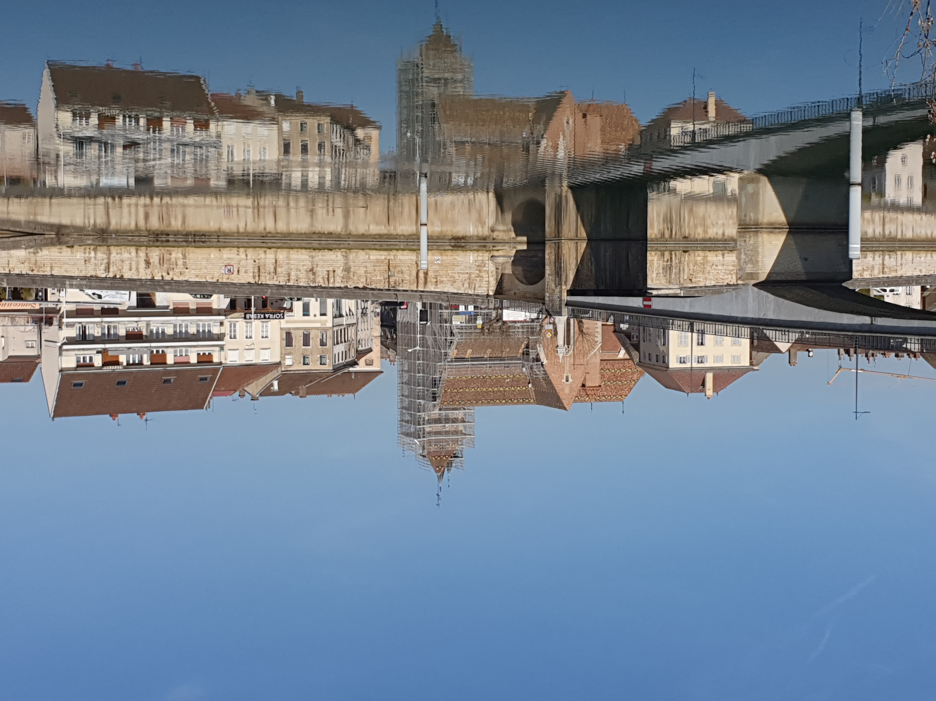10h00 Rendez-vous à l’office du tourisme de Saint Jean de Losne, quai Lafayette, en face du monument aux morts, bâtiment en bois le long de la Saône (se garer sur le parking du Supermarché CASINO ,9 allée du Bastion des Charmilles).
Un guide nous fera visiter la ville et des salles non ouvertes au public de la Mairie
La fin de la visite nous ramènera quai National pour embarquer sur le VAGABONDO.

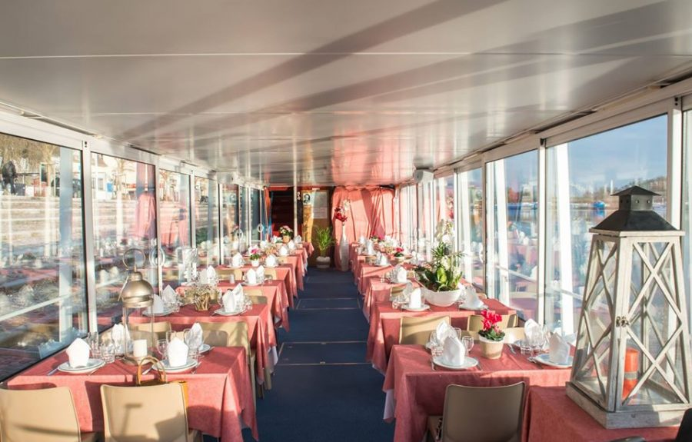11h30 Départ du bateau pour une croisière sur la Saône,
Nous remonterons une vingtaine de kilomètres en direction d’AUXONNE, puis nous reviendrons quai National.

Menu
Apéritif au crémant avec mise en bouche
Fraîcheur Vagabonde
Paleron de veau cuisiné
Canellonis à la provençale
Balboa
Café et vin

15h00 début de la visite de la réserve des Maillys,
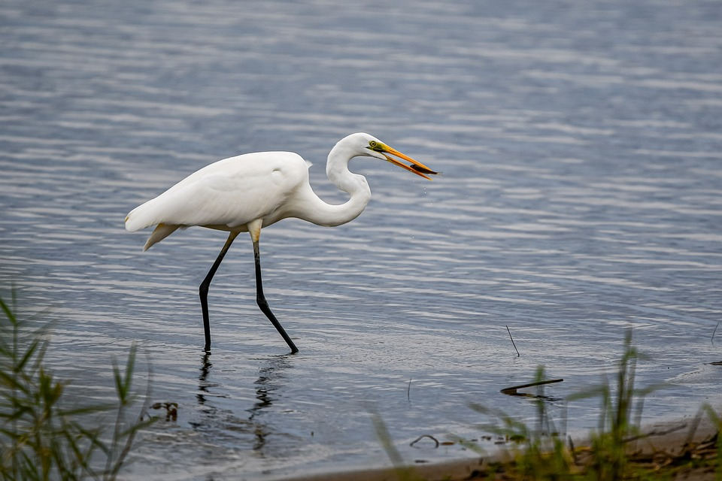Un covoiturage entre saint Jaen de Losne et les Maillys sera nécessaire, car il y a peu de places devant l’entrée de la réserve.
Un guide de la LPO (ligue de la Protection des Oiseaux), nous expliquera l’origine du site.
Ensuite nous ferons des observations à la jumelle sur le plan d’eau.

17h00 Retour aux voitures à Saint Jean de Losne

Organisateurs : Françoise VIOLET (06 20 10 20 42)

Date limite d’inscription : le 1 juin 2023
Formulaire d’inscription page suivante
Bulletin d’inscription : Sortie Val de Saône du dimanche 11 juin 2023

Nom + prénom
Tel portable :
Covoiturage | Depuis : | Propose des place(s) : Demande :

 | Nombre | Réservation | S/Total
Adulte |  | 70 €
Ado |  | 20 €
Enfant |  | 13 €
Réduction ingénieur cotisant (*) |  | - 15 €
 |  | Total = | €

(*) Ingénieur à jour de sa cotisation AII pour l’année en cours

Inscription avant le 01/06/2023 : 2 possibilités :

- En informatique : préférable
- Envoyer le détail de l’inscription par mail à
  - jacques.menuel@gmail.com
- Effectuer le paiement par virement sur le compte suivant :
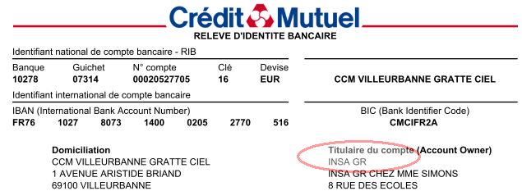

- Par la poste : envoyer à Jacques Menuel - 35 rue Lafayette - 21000 Dijon,
- Le bulletin d’inscription rempli
- Le chèque (ordre : INSA GR)

St Jean de Losne

